Titre du document (niveau 1)

Insertion d'images dans le texte (titre niveau 2)
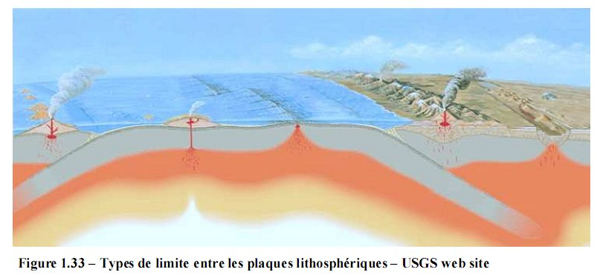
texte texte texte texte texte texte texte texte texte texte texte texte texte texte texte texte texte texte texte texte texte texte texte texte texte texte texte texte texte texte texte texte texte texte texte texte texte texte texte texte texte texte texte texte texte texte texte texte texte texte texte texte texte texte
Ici une flêche pour légender un élément de l'image mais pour l'instant ça n'est pas géré...
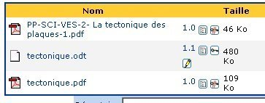
texte texte texte texte texte texte texte texte texte texte texte texte texte texte texte texte texte texte texte texte texte texte texte texte texte texte texte texte texte texte texte

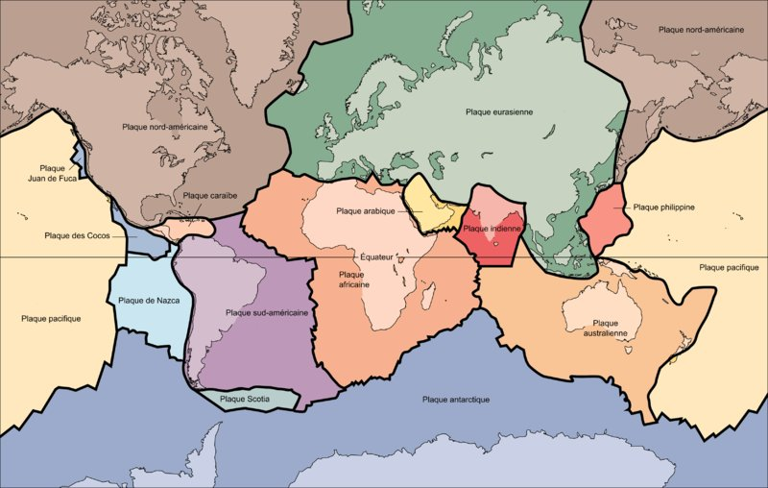

Formules de math:
une formule de maths:

une formule de chimie:

une autre formule de maths:

Les tableaux (Titre niveau 2)

Tableaux simples (titre 3)
Tableau avec | format automatique | « Standard »
cellule 4 | cellule 5 | cellule 6
cellule 7 | cellule 8 | cellule 9

cellule avec 3 colonnes fusionnées
cellule 4 | cellule 5 | cellule 6
cellule 7 | cellule 8 | cellule 9

cellule 1 | cellule 2 | cellule 3
cellule A | cellule avec 2 lignes fusionnées | cellule C
cellule D | cellule avec 2 lignes fusionnées | cellule F

Tableau complexe:(titre 3)
From | To | Special Fares
From | To | One-way | Round Trip
San Jose | Peoria | $150.00 | $295.00
Chicago Midway | Los Angeles | $200.00 | $350.00
Chicago O'Hare | Los Angeles | $200.00 | $350.00

Divers trucs (Titre 2)
un lien sur http://spip-contrib.net
et ici un lien vers l'ancre ci-dessous
Une première note de bas de page texte texte
texte du gras texte texte
texte de l'italique texte texte texte texte texte texte texte texte texte texte texte texte texte
3 paragraphes vides

3 retours à la ligne
Ici une ancre dans le texte (= repère de texte)
Et un saut de page

Les listes

listes simples
une liste ordonnée simple:
- item 1
- item 2
- item 3

une liste à puce simple:
- item 1
- item 2
- item 3

listes complexes
Une liste ordonnée imbriquée:
- item 1
  - item 1.1
  - item 1.2
- item 2
- item 3

Une liste à puces imbriquée:
- item 1
  - item 1.1
    - item 1.1.1
    - item 1.1.2
  - item 1.2
  - item 1.3
- item 2
  - item 2.1
  - item 2.2
- item 3

encore un saut de page

Eléments non gérés

Elements ignorés:
Tous les éléments suivant ne sont pas gérés par le plugin puisque le code SPIP ne permet pas de le générer: ils restent sous la forme de texte « standard ».
Du texte en couleur ou sur fond coloré.
Des variations de police: ici de l'arial et là du comic
Des variation de taille de caractères
Du texte souligné ou barré

Les images pas JPG / GIF / PNG :
par exemple une image copiée / collée directement depuis un éditeur d'image

Les niveaux de titres supplémentaires:
Tous les titres de niveau inférieur au titres de niveau 2 sont formatés à l'identique: en italique

Titre niveau 4

Titre niveau 5

Eléments supprimés:
Les en-têtes et pieds de page ne seront pas repris dans la version SPIP

Une table des matières automatique ne sera pas reproduite dans la version SPIP (idem pour un index automatique)
Table des matières générée automatiquement
Titre du document (niveau 1) 1
Insertion d'images dans le texte (titre niveau 2) 1
Les tableaux (Titre niveau 2) 1
Tableaux simples (titre 3) 1
Tableau complexe: 2
Divers trucs (Titre 2) 2
Les listes 3
listes simples 3
listes complexes 3

le texte de la note de bas de page
le texte de la 2eme note

